БИОЛОГИЈА ЗА VII ОДДЕЛЕНИЕ
Тема 3:Живи суштества во нивната животна средина
Наставна содржина:

- Истражување на три типови почва (1)

Содржината е на страна 70 и 71 од учебникот по Биологија

Овој час ќе се запознаеме со различни видови почва.Сите ние до сега сме виделе различни видови почви.
Постојат 3 типови на почва:песоклива, глинеста и иловица.
Песокливата почва содржи многу воздушни простори, не ја задржуваат водата туку ја пропуштаат.Имаат малку хранливи материи.
Глинестата почва немаат слободни воздушни простори, ја задржуваат водата и не ја пропуштаат.
Иловицата е почва која содржи најмногу хранливи материи односно хумус.Оваа почва може дел од водата да ја задржи но дел и ја пропушта.
Песоклива почва
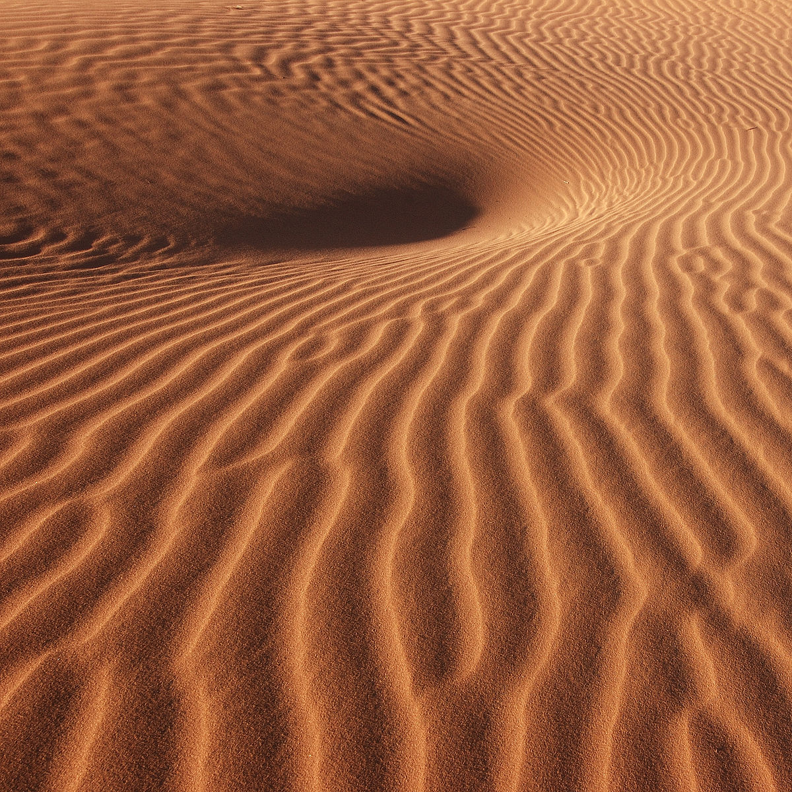

Глинеста почва
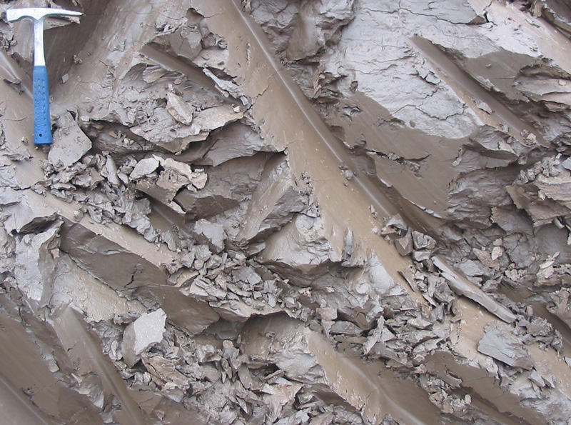

Иловица
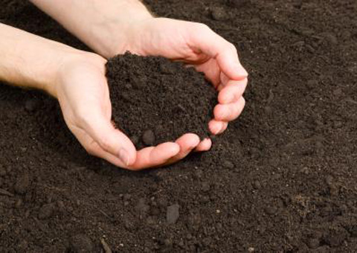

Во прилог на оваа наставна содржина може да погледнеме презентација од eduino.gov.mk на следниот линк https://youtu.be/UhuW1O3Yk3g

За дома
- Да се научи новата наставна содржина.

